练习8.3

P163

1. 选择题

（1）C

（2）B

（3）A

（4）6

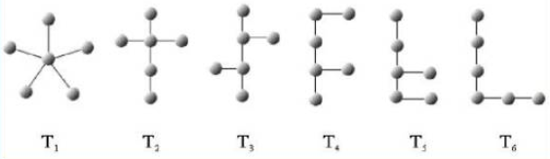

（5）D

（6）B

（7）B

（8）C

2. 填空题

（1）k-1

（2）割边，环

（3）2k-1

（4）3，9

5结点非同构无向树：

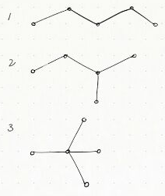

5结点非同构根树：

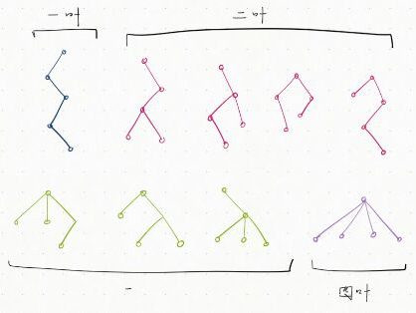

5. 同上2.（4）

6. 9

7. 2 + (k>=3)

8.

最小生成树：

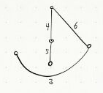

枝割集系：

n-1=4

{e3,e8,e9,e10}, {e4,e7,e9,e10,e11}, {e5,e10,e11}, {e6,e7,e8,e9,e10,e11}

弦回路系：

m-(n-1)=5

{e7,e4,e6}, {e8,e3,e6}, {e9,e3,e6,e4}, {e10,e3,e6,e4,e5}, {e11,e6,e4,e5}

15.

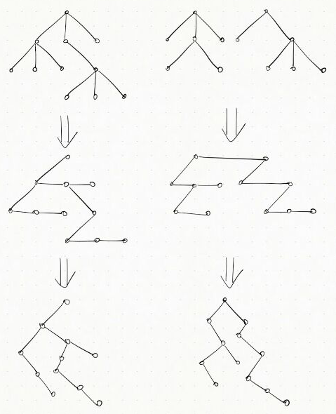

16.

不妨将8枚硬币重量记为：a,b,c,d,e,f,g,h

H(重)，L(轻)

